**Relatório 1- Principais funções para simulação de modelos**

**Artigo**

***Report 1- Main functions for model simulation***

Carina Estela Aquino1; Iara Solimar da Silva2; Nicole Maia Argondizzi3

1Aluna do Curso de Graduação em Engenharia Química, Universidade Federal do Triângulo Mineiro, Uberaba, Minas Gerais, Brasil.E-mail: d202011283@uftm.edu.br

2Aluna do Curso de Graduação em Engenharia Química, Universidade Federal do Triângulo Mineiro, Uberaba, Minas Gerais, Brasil.E-mail: d201810717@uftm.edu.br

3Aluna do Curso de Graduação em Engenharia Química, Universidade Federal do Triângulo Mineiro, Uberaba, Minas Gerais, Brasil.E-mail: d201811344@uftm.edu.br

**RESUMO:** O Scilab é um pacote de software computacional numérico que pode ser usado para uma ampla gama de aplicações científicas e de engenharia. Uma dessas aplicações é a modelagem de reatores químicos.

O objetivo da modelagem do reator é prever o comportamento sobre várias condições, como mudanças na temperatura, pressão e concentração dos reagentes. Um conceito importante na modelagem do reator é o estado estacionário, o qual é uma condição em que as variáveis ​​do reator, como temperatura e concentração dos reagentes, permanecem constantes ao longo do tempo. O objetivo de modelar o gráfico de concentração ao longo do tempo de um reator químico é entender como a concentração de reagentes e produtos no reator muda. Isso pode ajudar a projetar e otimizar o reator, bem como prever e controlar seu comportamento.

Para modelar um reator químico no Scilab, definimos uma função que descreve a taxa da reação química que está ocorrendo. Esta função pode então ser usada para simular o comportamento do reator ao longo do tempo usando técnicas de integração numérica. Para simular o comportamento do reator ao longo do tempo, podemos usar as funções do Scilab Fsolve e ode a fim de realizar a integração numérica das equações de taxa. A saída desse código será um gráfico da concentração e taxa de conversão no reator ao longo do tempo.

**Palavras-chave**: *SCILAB*, modelagem, função, estado estacionário, reator.

***ABSTRACT****: Scilab is a numerical computational software package that can be used for a wide range of scientific and engineering applications. One such application is the modeling of chemical reactors.*

*The objective of reactor modeling is to predict behavior under various conditions, such as changes in temperature, pressure and concentration of reactants. An important concept in reactor modeling is steady state, which is a condition in which reactor variables, such as temperature and concentration of reactants, remain constant over time. The purpose of modeling the concentration over time graph of a chemical reactor is to understand how the concentration of reactants and products in the reactor changes. This can help design and optimize the reactor, as well as predict and control its behavior.*

*To model a chemical reactor in Scilab, we define a function that describes the rate of the chemical reaction that is taking place. This function can then be used to simulate reactor behavior over time using numerical integration techniques. To simulate the behavior of the reactor over time, we can use the Scilab functions Fsolve and ode in order to perform numerical integration of the rate equations. The output of this code will be a graph of the concentration and conversion rate in the reactor over time.*

***Keywords****:* *SCILAB, modeling, function, steady state, reactor.*

INTRODUÇÃO

A modelagem e a simulação de processos é uma ferramenta bastante utilizada na Engenharia Química, para fazer previsões sobre o comportamento de um processo, em diferentes circunstâncias da operação, auxiliando no desenvolvimento de novos processos ou na mudança dos já existentes. Além de ser importante na previsão de condições operacionais e na modelagem de equipamentos (MILLI et al., 2011).

É conhecida como modelagem de processos a representação de uma operação através de equações matemáticas. Quanto maior a aproximação da realidade, mais complexos serão os modelos matemáticos encontrados. Os modelos matemáticos são obtidos através de equações diferenciais, da qual a incógnita é uma função que aparece sob a forma das derivadas pertinentes, na qual o estado estacionário é uma exceção, visto que seus modelos matemáticos são equações algébricas (MENDELSON ; AYRES, 2012).

Com os modelos simulados, pode-se analisar o comportamento de um processo para diferentes condições operacionais. Os reatores químicos são equipamentos onde acontecem reações em escala industrial para transformação de matérias-primas em produtos comercializáveis. Um reator largamente utilizado em processos industrias é o reator batelada, que são reatores que operam em regime fechado, ou seja, sem entrada ou saída de matéria durante a reação. Nesse reator, os reagentes são alimentados no início para então reagir. O tanque permanece em operação por tempo determinado pelo estudo da reação para depois ser descarregado para o restante do processo.

Segundo STEPHANOPOULOS, 1984 uma forma de analisar um reator para obter resultados rápidos e seguros sem a realização de testes em uma planta real, consiste na utilização da modelagem e simulação.Para solução dos modelos matemáticos diferenciais utilizam-se métodos numéricos, que são um conjunto de ferramentas compostas por um número “n” de equações, utilizados para se obter a solução de problemas matemáticos de forma aproximada (BURDEN & FAIRES, 2010).

Na simulação de reatores, diferentes softwares podem ser utilizados para a resolução de equações diferenciais obtidas na modelagem de processos. É utilizado softwares que são capazes de fornecer resultados com precisão e rapidez, evitando dessa forma, cálculos manuais que na maioria das vezes nem são possíveis. O *SCILAB*, é um software científico semelhante ao *MATLAB*, utilizado na computação numérica que permite diversas aplicações. O software possui centenas de funções matemáticas, um interpretador de linguagem de programação de alto nível e estruturas de dados sofisticadas (SILVA, 2009).

Desta forma, o presente trabalho tem como objetivo a resolução de um modelo matemático através do software SCILAB e além disso analisar o comportamento de uma reação em um reator batelada simples de ordem n.

**PROCEDIMENTOS METODOLÓGICOS**

O sistema analisado é composto por um reator batelada com reação simples de ordem n, como demonstrado no esquema e unidade experimental da figura 1.

**Figura 1** – Reator batelada com reação simples de ordem n

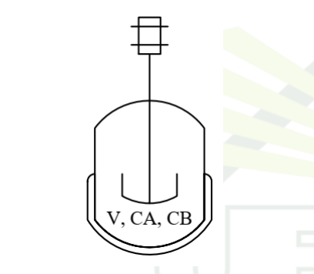

Fonte: SOUSA, 2023.

Neste artigo, apresentamos uma simulação do processo químico utilizando o software SCILAB, uma linguagem de programação científica que fornece funções para resolver problemas numéricos complexos. Para encontrar o estado estacionário do processo, usamos a função "fsolve". Em seguida, analisamos o comportamento dinâmico usando a função "ode".

A conversão XA é uma métrica importante para avaliar a eficiência de uma reação química. Para avaliar a sensibilidade da reação em função da ordem (n) da reação, analisamos o comportamento de 𝐶𝐴 e de 𝑋𝐴 quando n assume valores de 0,5, 1, 1,5 e 2.

Além disso, investigamos o efeito da variação na concentração inicial de CA (CA0) para uma reação de segunda ordem (n = 2), analisando o comportamento de 𝐶𝐴 e de 𝑋𝐴. Os resultados da simulação nos permitiram entender como a variação na concentração inicial de CA pode afetar a eficiência da reação.

Nossa análise demonstra que a simulação computacional é uma ferramenta valiosa para entender e otimizar processos químicos, fornecendo insights sobre o comportamento dinâmico das variáveis ​​envolvidas. O SCILAB é uma linguagem de programação científica poderosa que pode ser utilizada para modelar e simular processos químicos complexos.

 As equações a seguir, demonstram o modelo matemático que será aplicado para a simulação do processo.

|  |  |
| --- | --- |
| $$\frac{{∂C}_{A}}{∂t}={{-KC}_{A}^{n}}_{(t)}$$ | (1) |
|  |  |
| $$\frac{{∂C}_{B}}{∂t}={{KC}_{A}^{n}}_{(t)}$$ | (2) |
|  |  |
| $$X_{A(t)}= \frac{C_{A0-}C_{At}}{C_{A0}}$$ | (3) |
|  |  |

**RESULTADOS E DISCUSSÕES**

Com base na natureza do reator, que é um batelada, o fator de conversão será de 100% e, portanto, a conversão de A em B dependerá somente do tempo de reação dentro do reator. Além disso, a sensibilidade da reação em relação à ordem da reação pode ser avaliada observando as concentrações de A e as conversões Xa para diferentes valores de n, a ordem da reação. Portanto, os seguintes resultados foram obtidos analisando os gráficos abaixo.

**Gráfico 1:** O gráfico mostra como a concentração de A e B varia ao longo do tempo, considerando uma reação com ordem de 1.

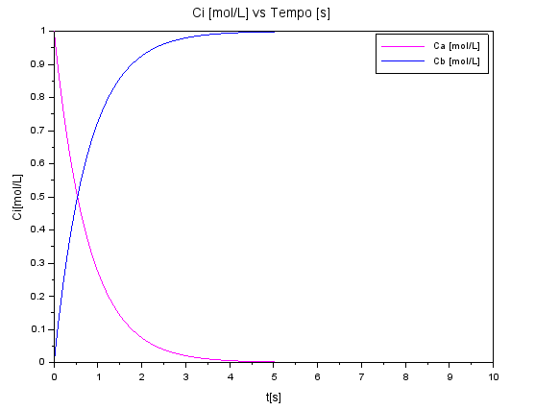

Fonte: Dos Autores, 2023.

Quando a ordem de reação é igual a 1 (n=1), a concentração de A diminui exponencialmente ao longo do tempo, enquanto a concentração de B aumentará. O estado estacionário é alcançado quando a taxa de formação de B é igual à taxa de consumo de A, ou seja, quando a concentração de A não muda mais. Pelo gráfico, podemos observar que a concentração de A chega em um estado estacionário em torno de 5,1 segundos.

**Gráfico 2:** O gráfico mostra como a concentração de A e B varia ao longo do tempo, considerando uma reação com ordem de 1.5.

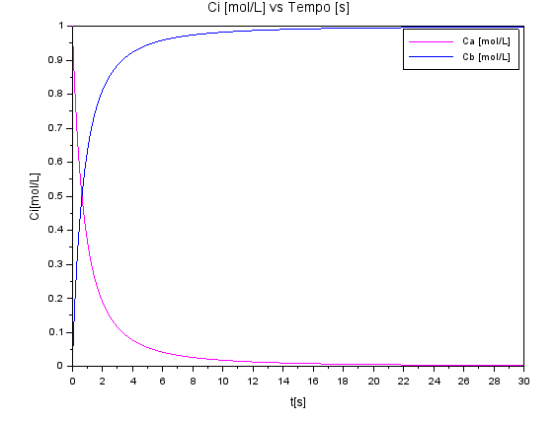

Fonte: Dos Autores, 2023.

Quando a ordem de reação é igual a 1.5 (n=1.5), a taxa de reação é proporcional a uma potência de 1.5 da concentração do reagente A. Observando o gráfico, pode-se notar que a reação leva cerca de 24.9 segundos para atingir o estado estacionário. Durante esse período, a concentração de A diminui exponencialmente, enquanto a concentração de B aumenta proporcionalmente.

**Gráfico 3:** O gráfico mostra como a concentração de A e B varia ao longo do tempo, considerando uma reação com ordem de 2.

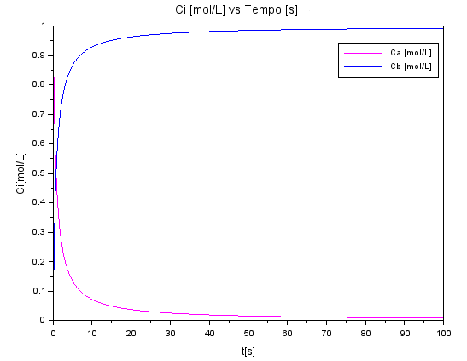

Fonte: Dos Autores, 2023.

Quando a ordem de reação é igual a 2 (n=2), a taxa de reação depende do quadrado da concentração do reagente A. No gráfico, podemos observar que a concentração de A demora mais de 100 segundos para chegar em um estado estacionário, enquanto a concentração de B leva o mesmo tempo para atingir o máximo. Isso ocorre porque a taxa de formação de B depende do quadrado da concentração de A, o que torna a reação mais lenta do que em ordens de reação menores.

**Gráfico 4:** O gráfico mostra como a concentração de A e B varia ao longo do tempo, considerando uma reação com ordem de 0.5.

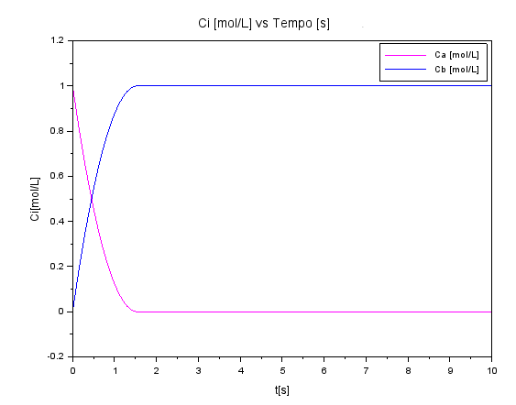

Fonte: Dos Autores, 2023.

Quando a ordem de reação é igual a 0.5 (n=0.5), a taxa de reação é proporcional à raiz quadrada da concentração do reagente A. Pelo gráfico, podemos observar que a concentração de A chega em um estado estacionário em torno de 1,5 segundos de reação. A reação é mais sensível à concentração de A do que em uma reação de ordem superior (n > 1).

**Gráfico 5:** Representação da conversão de A em função do tempo para todos os n’s avaliados.

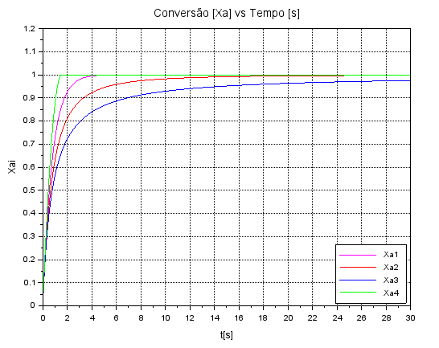

 Fonte: Dos Autores, 2023.

Conforme a concentração de A diminui, as taxas de conversão aumentam ao longo do tempo. Observando as taxas de conversão, verificou-se que a reação com n=0.5 (Xa4) apresentou a menor duração de conversão, levando apenas 1.5 segundos. Em segundo lugar, a reação com n=1 (Xa1) atingiu 100% de conversão em 4.9 segundos. A reação com n=1.5 (Xa2) levou 24.9 segundos para atingir 100% de conversão. Por fim, a reação com n=2 (Xa3) atingiu uma conversão de 97% em 30 segundos, sendo a mais lenta a atingir a máxima conversão entre as reações avaliadas.

Para uma reação de segunda ordem (n=2), pode-se observar o comportamento da concentração de Ca e do grau de conversão Xa em relação à variação da concentração inicial Cao. Portanto, os seguintes resultados foram obtidos analisando os gráficos abaixo.

**Gráfico 6:** Representação da concentração de A em função do tempo variando o Cao.

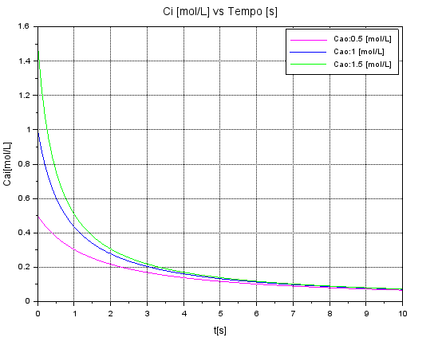

  Fonte: Dos Autores, 2023.

Analisando a variação da concentração de Ca em relação a diferentes concentrações iniciais de Cao (0.5, 1 e 1.5 mol/L), observa-se que a concentração de Ca diminui exponencialmente ao longo do tempo e tende a atingir um estado estacionário em um tempo semelhante para todas as concentrações iniciais.

**Gráfico 7:** Representação da conversão de A em função do tempo variando o Cao.

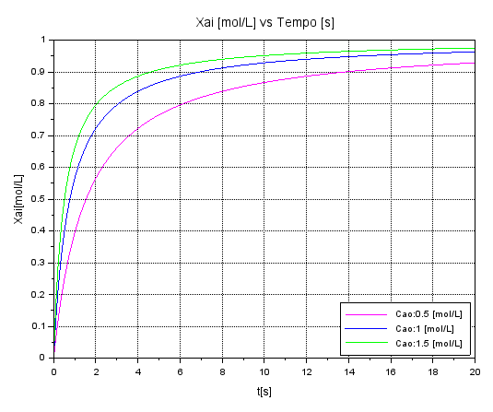

  Fonte: Dos Autores, 2023.

Ao analisar o comportamento de conversão (Xa) em relação às variações na concentração de Cao, foi observado que todas as conversões aumentam exponencialmente em relação ao tempo e tendem a atingir 100% de conversão. No entanto, após 20 segundos, a taxa de conversão de Ca com uma concentração inicial de 1,5 mol/L atinge 97%, enquanto a conversão de Ca com concentração inicial de 1 mol/L atinge 95%, e a conversão de Ca com concentração inicial de 0,5 mol/L atinge 94%.

**CONCLUSÕES**

Os resultados obtidos a partir da análise de um reator batelada em estado estacionário e dinâmico indicam que a ordem de reação é um fator determinante no comportamento da concentração de A e da conversão Xa ao longo do tempo. Quando a ordem de reação é igual a 1, a concentração de A diminui exponencialmente e a concentração de B aumenta proporcionalmente até alcançar o estado estacionário. Em ordens de reação superiores a 1, a reação se torna mais lenta, e a concentração de A demora mais tempo para chegar ao estado estacionário. A sensibilidade da reação em relação à ordem da reação pode ser avaliada comparando as concentrações de A e as conversões Xa para diferentes valores de n. Além disso, a duração da conversão varia de acordo com a ordem de reação, sendo a reação com n=0.5 a mais rápida e a reação com n=2 a mais lenta a atingir a máxima conversão entre as reações avaliadas.

Em conclusão, em relação aos gráficos 6 e 7, podemos afirmar que a concentração de CA diminui mais lentamente ao longo do tempo e a taxa de conversão (Xa) aumentará mais rapidamente no início da reação com uma maior concentração inicial de Cao, devido à dependência da taxa de reação em relação ao quadrado da concentração de A. Portanto, quanto maior a concentração inicial de Cao, maior será a taxa de conversão de A em B e menor será o tempo necessário para atingir o estado estacionário.

**REFERÊNCIAS**

BURDEN, R. L.; FAIRES, J. D**. Numerical Analysis**. 9. ed. Boston, Massachusetts: Brooks/Cole, Cengage Learning, 2010;

MENDELSON, E.; AYRES Jr., F. **Cálculo. 5**. Ed. Porto Alegre: Editora Bookman, 2012;

MILLI, B. B.; GRIPA, D. C.; SIMONELLI, G.; ALVES, V.M. **Análise Do Processo De Mistura De Água E Cal Utilizando O Scilab**. ENCICLOPÉDIA BIOSFERA, [S. l.], v. 7, n. 13, 2011. Disponível em: https://conhecer.org.br/ojs/index.php/biosfera/article/view/4256. Acesso em: 12 set. 2022.

SOUSA, N. G. **Principais funções para a simulação de modelos**. 2022. 23p. Material de aula (Disciplina Modelagem e simulação de processos I) - Universidade Federal do Triângulo Mineiro, Departamento de Engenharia Química, Uberaba, MG, 2023.

STEPHANOPOULOS, G. **Chemical process control: an introduction to theory and practice**. New Jersey: Prentice Hall, 1984;

Fogler, H. S. (2016). **Elements of Chemical Reaction Engineering** (5th ed.). Prentice Hall.

Froment, G. F., Bischoff, K. B., & De Wilde, J. (2010). **Chemical Reactor Analysis and Design** (3rd ed.). John Wiley & Sons, Inc.

Levenspiel, O. (1999). **Engineering Flow and Heat Exchange** (3rd ed.). John Wiley & Sons, Inc.

SILVA, Beliza Patrícia da. **UMA PERCEPÇÃO DOS ENGENHEIROS QUÍMICOS EM FORMAÇÃO SOBRE A IMPORTÂNCIA DA ENGENHARIA DE PROCESSOS ASSISTIDA POR COMPUTADOR**. 2020. Trabalho de conclusão de curso (Bacharelado em Engenharia Química) - UNIVERSIDADE FEDERAL DA PARAÍBA, 2020.